ДОМАШНЕЕ ЗАДАНИЕ
ПО ДИСЦИПЛИНЕ «ОПЕРАЦИОННЫЕ СИСТЕМЫ И СРЕДЫ»
ТЕМА: Использование простых команд
Студент: Исмаилов Алишах Иса Оглы
Группа: РПО 26/1
Срок сдачи: 8.10.2026
Преподаватель: Штейнберг Эмиль Эдуардович
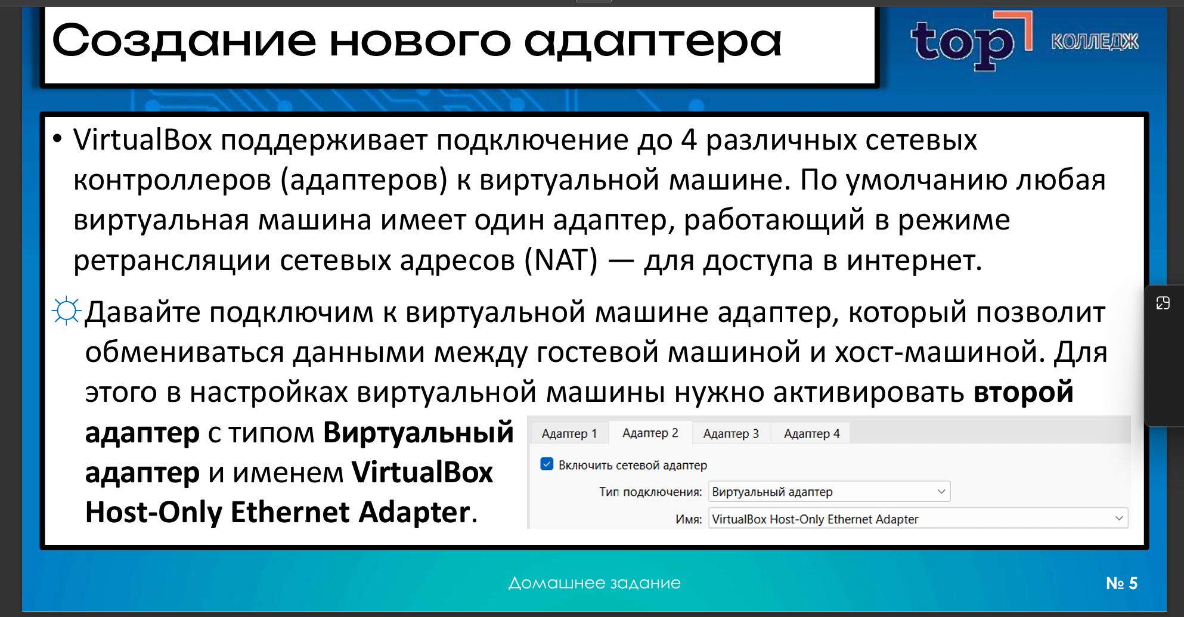
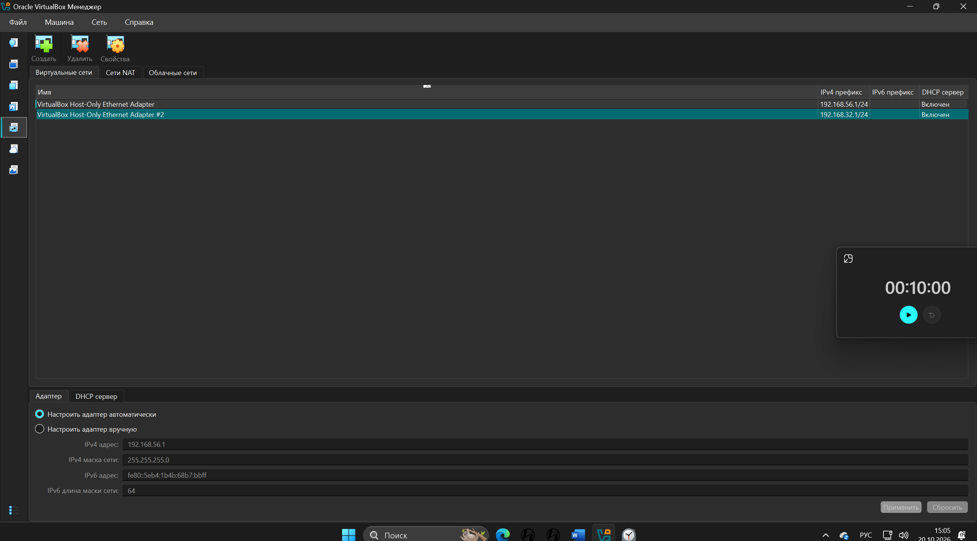
(P.S не обращайте внимание на таймер использую технику помидора 50/10)
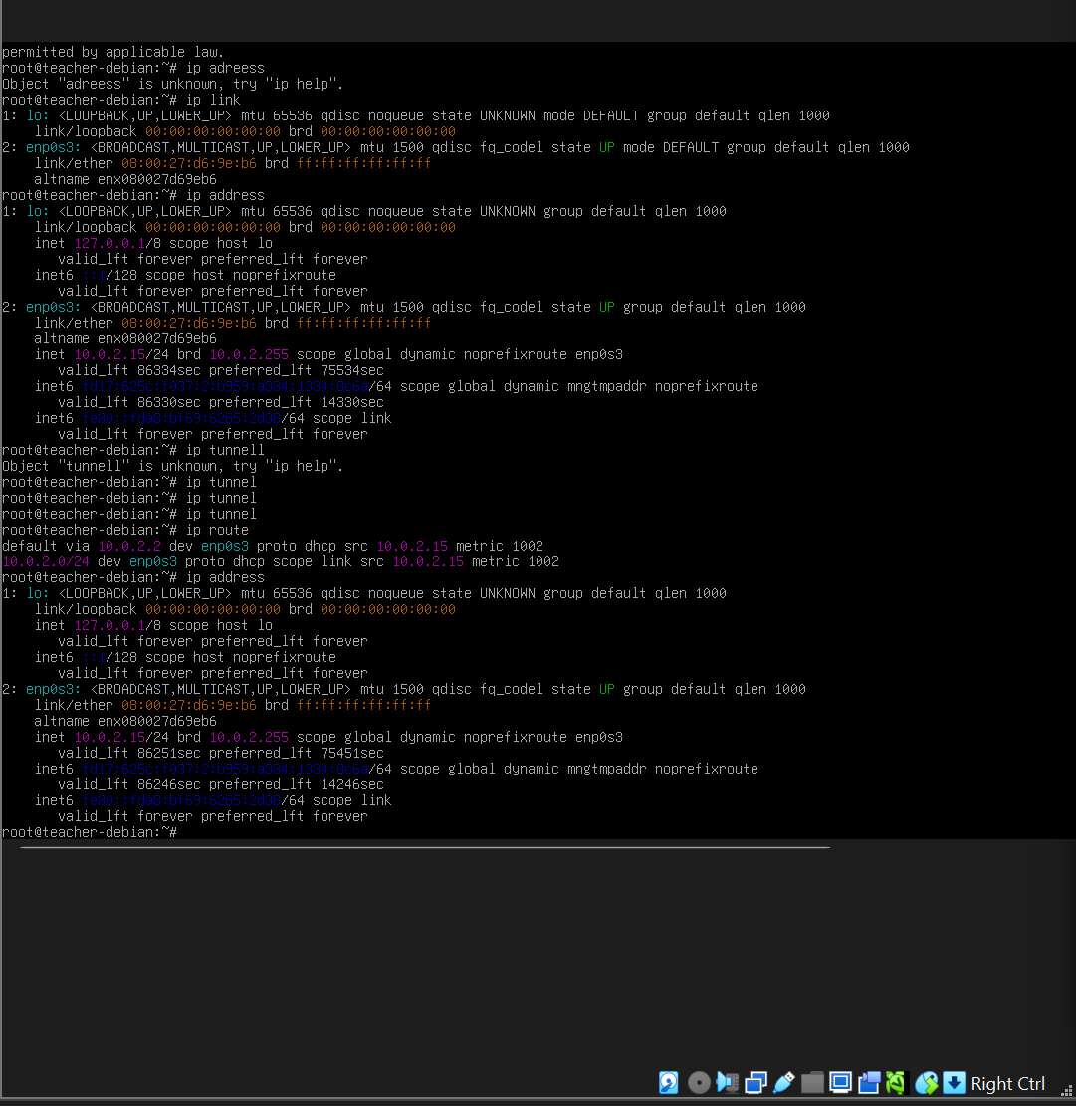
Увидел что не правильно вот теперь точно должно быть нормально 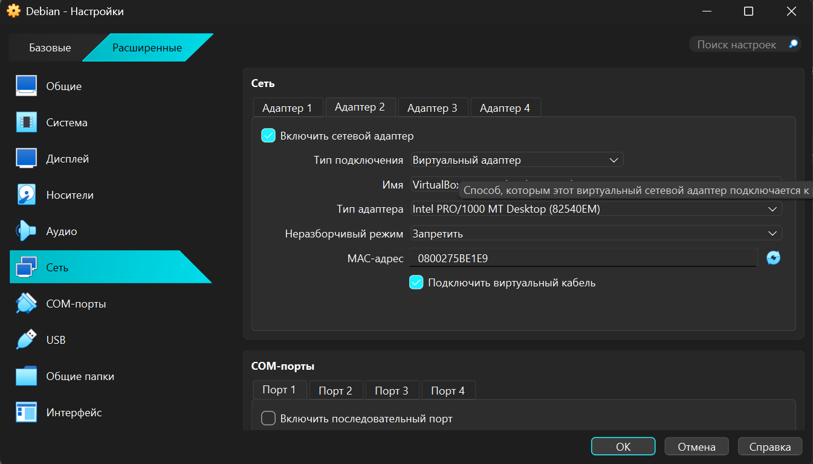
Проверка 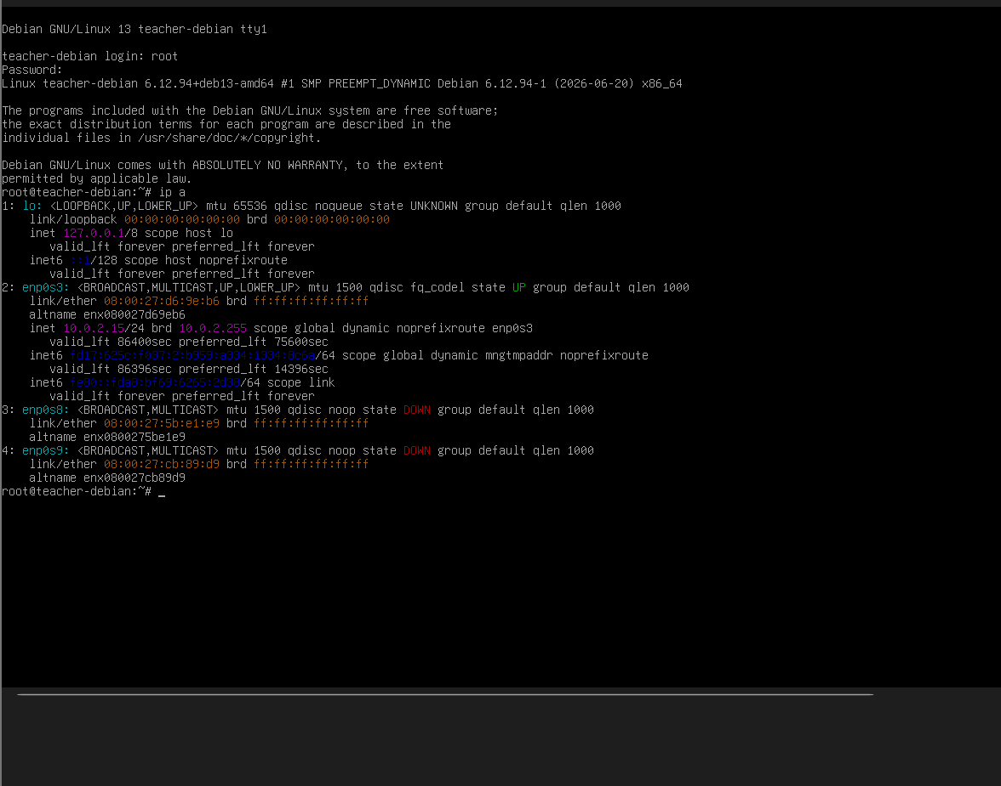
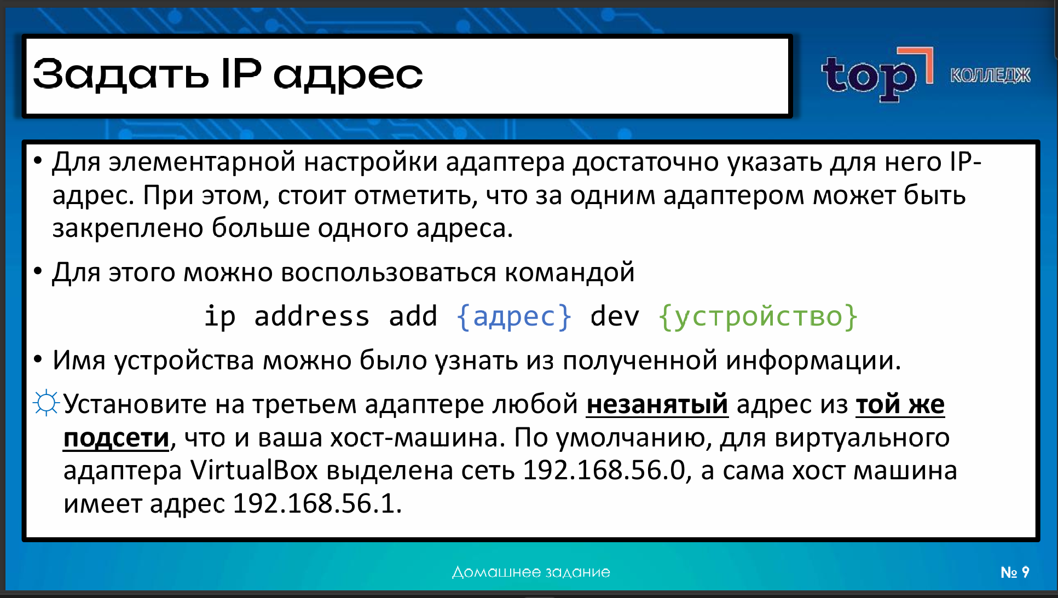
☼Установите на третьем адаптере любой незанятый подсети адрес из той же , что и ваша хост-машина. По умолчанию, для виртуального адаптера VirtualBox выделена сеть 192.168.56.0, а сама хост машина имеет адрес 192.168.56.1. 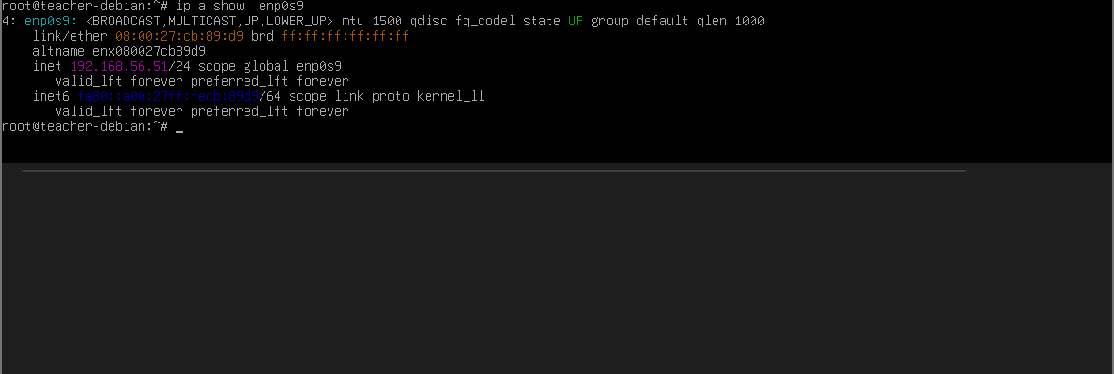
P.S (было сложно но так как захотел заснуть свои созданый ip а оказлось я так не могу )
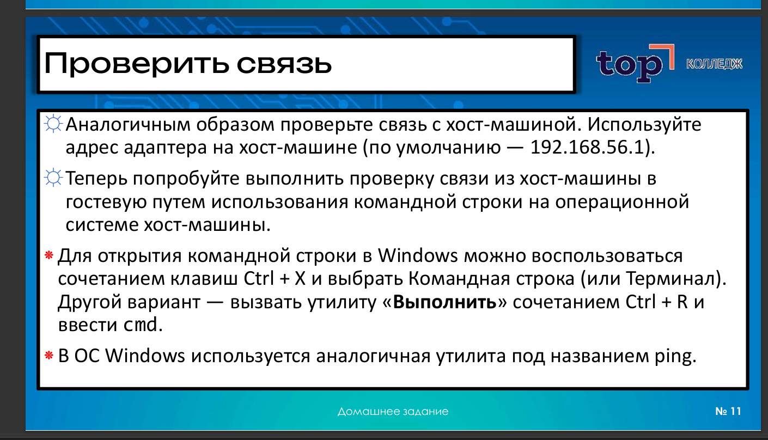
☼Аналогичным образом проверьте связь с хост-машиной. Используйте
адрес адаптера на хост-машине (по умолчанию — 192.168.56.1).
☼Теперь попробуйте выполнить проверку связи из хост-машины в
гостевую путем использования командной строки на операционной
системе хост-машины
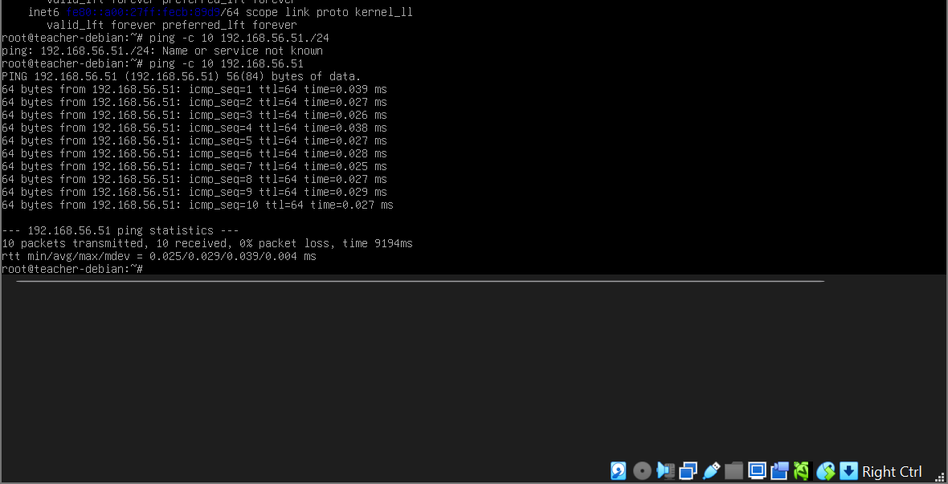
Wind
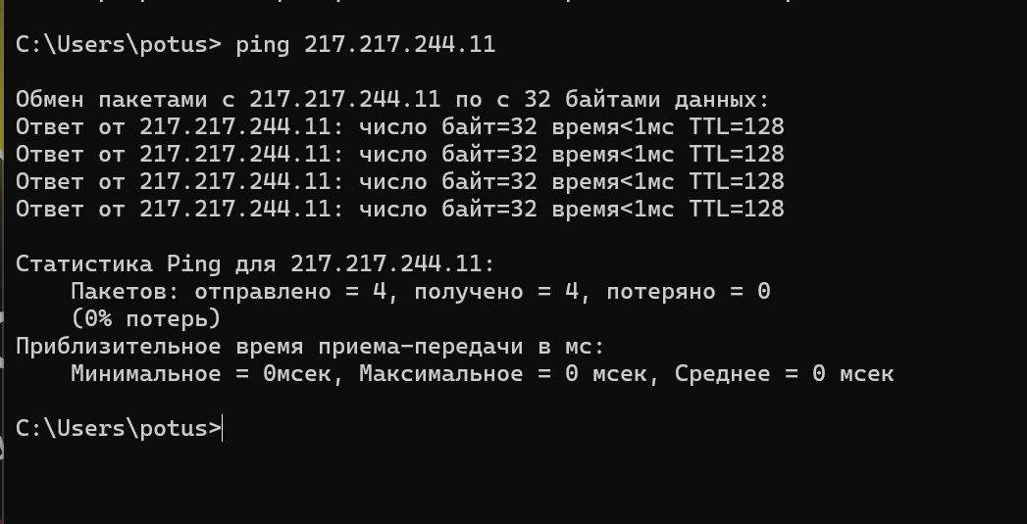
(P.S решил проверить почему нет через vpn так как был подключен к нему)
Вывод:
В процессе изучения создания сети я столкнулся с тем, что из-за своей торопливости не всегда следовал по шагам инструкции. Однако в ходе работы я хорошо разобрался с базовыми сетевыми утилитами Linux. В частности, я изучил работу команд ip link и ip address. С их помощью я научился просматривать список сетевых интерфейсов, проверять их состояние (поднят интерфейс или нет) и узнавать назначенные IP-адреса. Это помогло мне понять, как именно устроена сеть на моей виртуальной машине.

Кроме того, я узнал, как работает система ping в Linux. Я понял, что если прописать команду ping 192.168.56.1 без дополнительных флагов, то система начнёт отправлять пакеты практически бесконечно (к счастью, мне не пришлось с этим столкнуться). Остановить этот процесс, конечно, можно, но чтобы не зацикливаться, я сразу задал нужное значение — указал, что нужно пропинговать ровно 10 раз (использовав флаг -c 10).

